附件1：
入住酒店乘车路线图
上海吉泰连锁酒店(四平路同济大学店)
地址：上海市杨浦区四平路1149号（近赤峰路） 电话：021—65977779
标准间：229元，豪华标准间239元（会议协议价8.5折）
商务大床房：219元，豪华大床房：229元（会议协议价8.5折）
注：同济大学周边的酒店房源紧张，需要入住酒店人员，请尽快提前预订。

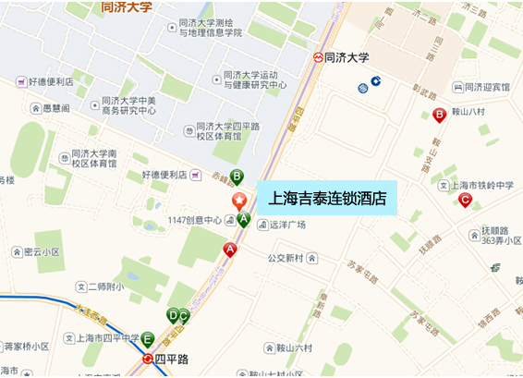

虹桥机场 从虹桥机场1号航站楼，乘坐地铁10号线，经过18站，到达四平路，步行约500米，到达终点。
- 浦东国际机场 乘坐地铁2号线，经过17站到达南京东路， 转乘地铁10号线，经
过5站，到达四平路，步行约500米，到达终点。
- 上海火车站 乘坐地铁4号线，经过2站到达海伦路，转乘地铁10号线，经过2站
到达四平路，步行约500米，到达终点。
- 上海南站 乘坐地铁1号线，经过8站到达人民广场，转乘地铁8号线，经过6站，
到达四平路，步行约510米，到达终点。
- 上海西站 乘坐地铁11号线到曹杨路，转乘4号线到海伦路，转乘10号线到四平
路，步行约500米，到达终点。

